Practica 3: Algoritmos clasificación

## Víctor del Pino Castilla

# Implementación

Para realizar la practica se utiliza el lenguaje C# tanto la parte algorítmica como la parte gráfica.

Se ha dividido el desarrollo en dos partes, la interfaz gráfica y el cálculo del algoritmo, para el desarrollo de la interfaz se ha optado por utilizar Windows Forms, el algoritmo se ha implementado en una dll aparte.

El código puede descargarse desde <https://github.com/victordpc/IC/>, para importarlo en Visual Studio.

# Ampliaciones

1. Implementar todos los niveles de recursividad.
2. Mostrar el árbol creado.
3. Efectuar consultas al árbol.

# Instalación

Ejecutar el fichero setup.exe para realizar la instalación del programa, realizar la instalación con normalidad.

# Uso

Una vez abierta la aplicación muestra una ventana desde la que podemos efectuar las operaciones disponibles.

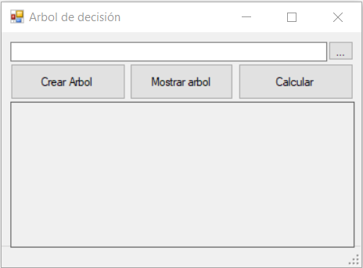

En el margen superior podemos seleccionar el fichero CSV, pulsando el botón con el texto […] o haciendo doble click en el cuadro de texto con los datos que queremos cargar.

En la entrega se ha añadido un CSV con los datos de ejemplo

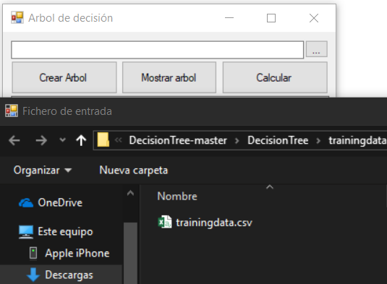

Este fichero debe tener el siguiente formato, en la primera fila aparecen los nombres y en las siguientes filas los datos.

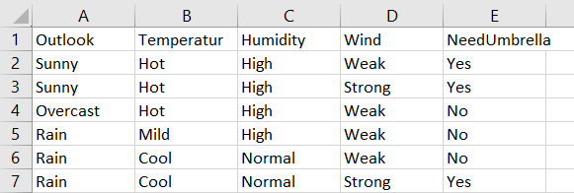

Teniendo en cuenta que solo se permiten dos valores diferentes en la última columna.

Una vez que seleccionemos un fichero se informará del fichero que se ha cargado en la barra del margen inferior.

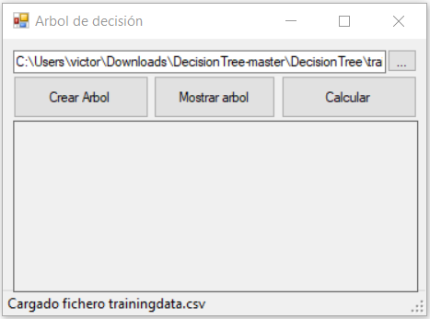

Una vez que tenemos seleccionado el fichero, pulsando el botón “*Crear Arbol*” efectúa las operaciones para crear el árbol de decisión, una vez finalizada la operación se informa en la barra del margen inferior.

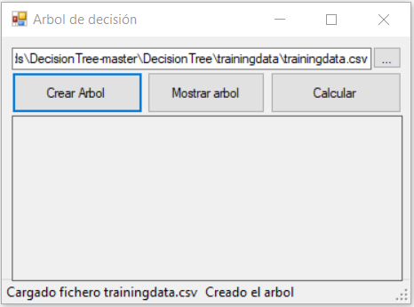

Una vez creado el árbol se puede consultar la estructura del árbol, pulsando el botón “*Mostrar árbol*”.

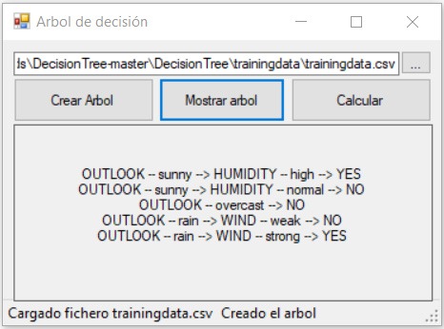

Para realizar consultas sobre el árbol, pulsamos el botón “*Calcular*” nos pedirá mediante cuadros de dialogo, los valores que queremos consultar para cada una de las variables cargadas en el CSV, una vez finalizado nos muestra el resultado.

